Bildlegende
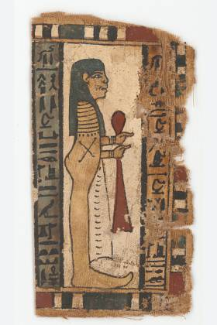 | Horussohn  Mumienkartonage  Leinen, Stuck  Ptolemäische Zeit  horussohn.jpg | 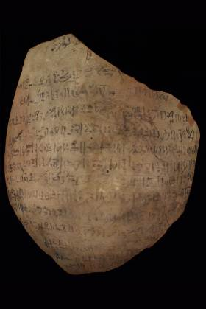 | Graböffnung  Tonscherbe  1159 v. Chr.  graboeffnung.jpg
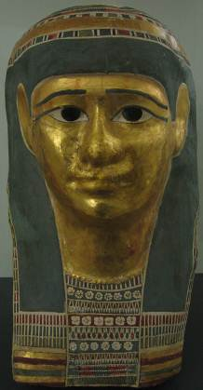 | Mumienmaske  Leinen, Stuck bemalt und vergoldet  Ptolemäische Zeit  mumienmaske.jpg | 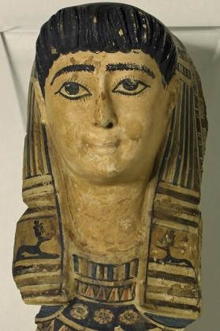 | Maske eines Kindes  Leinenkartonage  um 120 n. Chr.  kindermaske.jpg
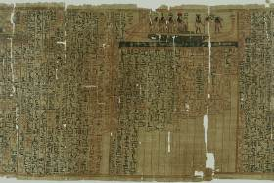 | Barke des Sonnengottes  Detail aus dem Totenbuch des Sesostris  Papyrus  15. Jh. v. Chr.  sonnengott.jpg | 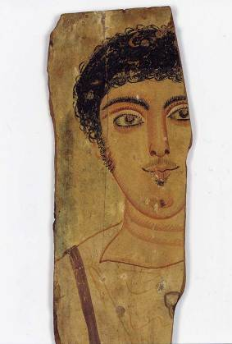 | Mumienporträt eines jungen Mannes  Tempera auf Holz  2. Jh. n. Chr.  mumienportraet.jpg

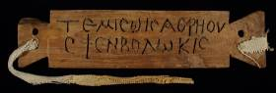 | Mumientäfelchen der Temisois  Holz  Datierung unbekannt  mumientaefelchen.jpg |  |  | 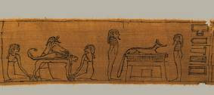 | Mumienbinde mit Anubis  Leinen  Ptolemäische Zeit  mumienbinde.jpg
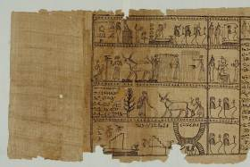 |  | Gefilde des Jenseits  Detail aus dem  Totenbuch der „Taruma”  Papyrus  3./2. Jh. v. Chr.  binsengefilde.jpg |  | 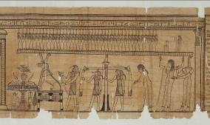 | Totengericht  Detail aus dem  Totenbuch der „Taruma”  Papyrus  3./2. Jh. v. Chr.  totengericht.jpg
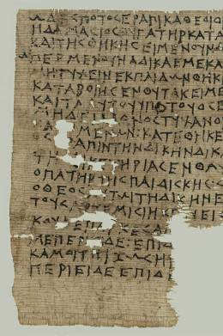 | Klage der Artemisia  Papyrus  4. Jh. v. Chr.  artemisia.jpg |  |  | 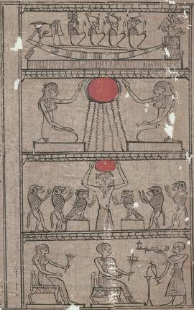 | Sonnenlauf  Detail aus dem Totenbuch der Nefersobek  Papyrus  Ptolemäische Zeit  sonnenlauf.jpg
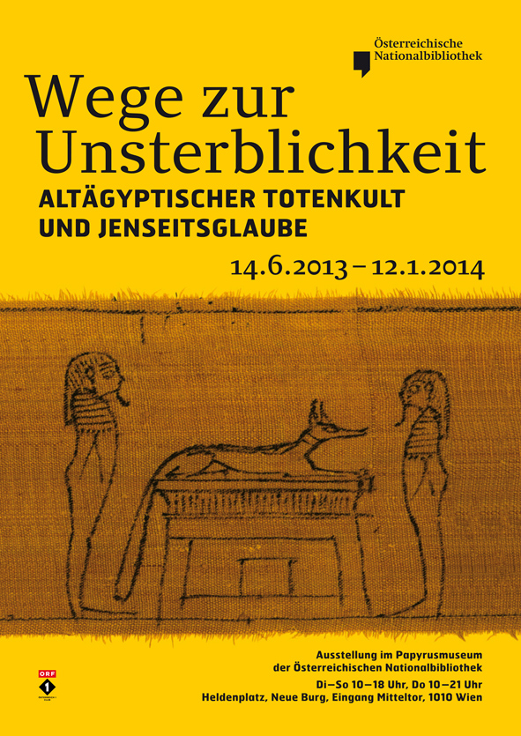  ausstellungsplakat.jpg |  |  | Wege zur Unsterblichkeit  Altägyptischer Totenkult und Jenseitsglaube  Papyrusmuseum der Österreichischen Nationalbibliothek  Heldenplatz, Neue Burg, 1010 Wien  www.onb.ac.at  Dauer: 14. Juni 2013 bis 12. Jänner 2014  Öffnungszeiten: Dienstag bis Sonntag 10 bis 18 Uhr, Donnerstag 10 bis 21 Uhr  Pressefotos  Download: http://www.onb.ac.at/services/pressefotos.php  © Österreichische Nationalbibliothek

